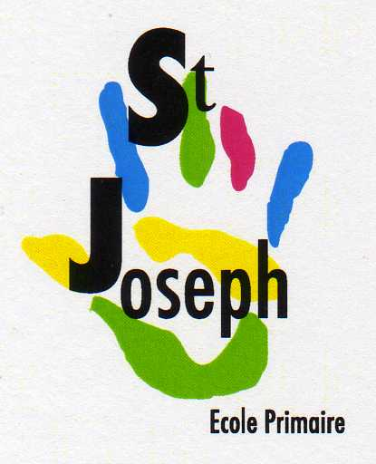
Ecole maternelle-primaire Saint-Joseph
Allée des Chênes
44330 LA CHAPELLE HEULIN
 02-40-06-73-35
 st-joseph.heulin@wanadoo.fr
INSCRIPTION CATECHESE – CULTURE CHRETIENNE 2021/2022
Comme l'année précédente, la proposition est faite à chaque enfant du CE2 au CM2 de participer à une séance hebdomadaire de
catéchèse ou culture chrétienne
Cette séance a lieu pendant le temps scolaire pendant 45 mn. Elle est animée par des parents volontaires et des enseignants. Ce choix de CE2 & CM1 sera poursuivi en CM2.
 | La catéchèse  Elle permet aux enfants d’approfondir leur foi en Jésus-Christ et leur relation à Dieu.  Cette démarche comporte certes l’acquisition de connaissances, mais surtout elle s’articule autour des dimensions de la vie chrétienne :  - Découvrir la Bible comme Parole Vivante.  - Vivre selon l’Evangile  - Prier  - Célébrer  - Participer à la vie communautaire (temps forts, rassemblements paroissiaux, liturgiques et dominicaux)  - Vivre les sacrements (Baptême, 1ère communion)  La catéchèse demande une libre adhésion de la part des enfants et des parents. On ne peut l’imposer à tous.
Les élèves souhaitant se préparer au Baptême ou à la 1ère Communion doivent intégrer une équipe catéchèse.

La culture chrétienne
Elle veut permettre aux enfants de s’inscrire dans une histoire particulière marquée par le Christianisme.
- Elle donne des clés de lecture pour découvrir une société largement inspirée des valeurs issues de la foi chrétienne.
- Elle donne du sens aux croyances, aux coutumes, aux symboles, aux comportements d’une société.
- Elle n’impose pas une réponse de foi, mais peut la favoriser. Donc, un enfant peut très bien faire une année de culture chrétienne puis ensuite choisir la catéchèse.

Merci de nous faire part , pour le 13 juillet, de votre choix en complétant le coupon ci-dessous.

Edith Bachelier
,,,,,,,,,,,,,,,,,,,,,,,,,,,,,,,,,,,,,,,,,,,,,,,,,,,,,,,,,,,,,,,,,,,,,,,,,,,,,,,,,,,,,,,,,,,,,,,,,,,,,,,,,,,,,,,,,,,,,,,,,,,,,,,,,,,,,,,,,,,,,,,,,,,,,,,,,,
Madame Monsieur...........................................souhaitent que leur enfant....................................................  en classe de …....................soit inscrit  ◻à la catéchèse  ◻à la culture chrétienne | Monsieur ou madame.........................................  ◻souhaite encadrer un groupe d'enfants en catéchèse  ◻souhaite encadrer un groupe d'enfants en culture chrétienne  ◻ne souhaite pas encadrer de groupe

